Бюджетное профессиональное образовательное учреждение
Ханты-Мансийского автономного округа – Югры
«Сургутский колледж русской культуры им. А. С. Знаменского»

Рассмотрено на заседании  предметно-цикловой комиссии  музыкально-теоретических дисциплин  и рекомендовано к утверждению  Протокол  от «18» июня 2020 г. №6 | Утверждено Педагогическим советом  Протокол  от «19» июня 2020 г.  № 09/04-ППС-6 | Введено в действие  Приказом  от «23» июня 2020 г.  № 09/04-ОД-218

РАБОЧАЯ ПРОГРАММА

Сольфеджио

Начальное общее образование
направление «Инструментальное исполнительство»

Класс (курс): 1-4 классы

Разработчик (составитель):
Шабарина Екатерина Валерьевна, преподаватель музыкально-теоретических дисциплин

г. Сургут
2020

1. Пояснительная записка

Рабочая программа по сольфеджио для 1-4 классов составлена на основе Федерального государственного образовательного стандарта начального общего образования, утвержденного приказом Министерства образования и науки РФ от 6 декабря 2009 года №373 с учетом изменений от 31 декабря 2015г.;
Примерной основной образовательной программы начального общего образования для образовательных организаций, реализующих программы среднего профессионального образования, интегрированные с образовательными программами общего образования по специальностям «инструментальное исполнительство» и «хоровое дирижирование» от 20 сентября 2016г. № 3/16.
Учебного плана БУ «Сургутский колледж русской культуры им. А.С. Знаменского».

Преподавание ведется по учебникам, рекомендуемым к использованию при реализации имеющих государственную аккредитацию образовательных программ начального общего, основного общего, среднего общего образования, утвержденным приказом Министерства просвещения Российской Федерации от 28 декабря 2018 г. N 345 (с изменениями от 8 мая 2019 г.):
Металлиди, Ж. Сольфеджио. Мы играем, сочиняем и поем [Текст]: учебное пособие для 1 класса детской музыкальной школы / Ж. Металлиди, А. Перцовская; Ж. Металлиди, А. Перцовская. - Санкт-Петербург: Композитор, 2016. - 98 с.
Барабошкина, А. Сольфеджио. Для 1 класса детских музыкальных школ [Ноты]: учебное пособие / А. Барабошкина; А. Барабошкина. - Москва: Музыка, 2018. - 72 с.
Барабошкина, А. Сольфеджио для 2 класса детских музыкальных школ [Ноты]: учебное пособие / А. Барабошкина; А. Барабошкина. - Москва: Музыка, 2019. - 64 с.
Сольфеджио. Часть 1. Одноголосие [Ноты]: учебное пособие / Б. Калмыков, Г. Фридкин. - Москва: Музыка, 2018. - 176 с
Сольфеджио. Часть 2. Двухголосие [Ноты]: учебное пособие / Б. Калмыков, Г. Фридкин. - Москва: Музыка, 2018. - 112 с.
Сольфеджио. Часть 2. Двухголосие [Ноты]: учебное пособие / Б. Калмыков, Г. Фридкин. - Москва: Музыка, 2019. - 112 с.

Место курса в учебном плане

Согласно учебному плану БУ «Сургутский колледж русской культуры им. А.С. Знаменского» на изучение сольфеджио в 1 классе начальной школы отводится 2 часа в неделю, что всего составляет 66 часов в год;
во 2-4 классах начальной школы отводится 2 часа в неделю на каждый год обучения, что всего составляет 68 часов в год.
.
Класс | Количество часов в неделю | Количество учебных недель | Всего за год
1 класс | 2 | 33 | 66
2 класс | 2 | 34 | 68
3 класс | 2 | 34 | 68
4 класс | 2 | 34 | 68
Всего |  |  | 270

Распределение учебных часов по четвертям
1 класс
Четверть | Количество часов | Количество контрольных работ
1 четверть | 18
2 четверть | 14
3 четверть | 18
4 четверть | 16
Всего за год | 66

2 класс
Четверть | Количество часов | Количество контрольных работ
1 четверть | 18 | 1
2 четверть | 14 | 1
3 четверть | 20 | 1
4 четверть | 16 | 1
Всего за год | 68 | 4

3 класс
Четверть | Количество часов | Количество контрольных работ
1 четверть | 18 | 1
2 четверть | 14 | 1
3 четверть | 20 | 1
4 четверть | 16 | 1
Всего за год | 68 | 4

4 класс
Четверть | Количество часов | Количество контрольных работ
1 четверть | 18 | 1
2 четверть | 14 | 1
3 четверть | 20 | 1
4 четверть | 16 | 1
Всего за год | 68 | 4

Цели, задачи изучения учебного курса
формирование у учащихся практических умений и навыков, направленных на всестороннее развитие музыкального слуха в объеме, необходимом для дальнейшей практической деятельности в качестве преподавателя музыкальной школы, концертмейстера, артиста оркестра, музыканта – пропагандиста.
Основные задачи:
- Воспитание слухового мышления, составными частями которого являются: развитие слуха, метроритмических навыков, музыкальной памяти;
- Воспитание музыкального восприятия, направленного на осознание элементов музыкальной речи;
- Воспитание творческих способностей;
- Формирование музыкально-эстетического вкуса учащихся;
- Расширение общего музыкального кругозора учащихся.

2. Планируемые результаты изучения курса сольфеджио в 1-4 классах

Личностные
У выпускника будут сформированы:
– внутренняя позиция обучающегося на уровне положительного отношения к учебному процессу;
– интерес к занятию музыкальным искусством, самостоятельному музыкальному исполнительству;
– потребность к освоению духовных ценностей, уважение и принятие духовых и культурных ценностей разных народов;
– учебно­познавательный интерес к новому учебному материалу и способам решения новых задач, в том числе творческого характера;
– качества, способствующие приобретению навыков творческой деятельности, сольного и коллективного музицирования;
– способность к адекватной оценке своей учебной и творческой деятельности;
– ориентация на понимание причин успеха в учебной и творческой деятельности, в том числе на самоанализ и самоконтроль результата, на анализ соответствия результатов требованиям конкретной задачи, на понимание полученных оценок;
Выпускник получит возможность для формирования:
– внутренней позиции обучающегося на уровне положительного отношения к образовательной организации, понимания необходимости учения, выраженного в преобладании учебно­познавательных мотивов и предпочтении социального способа оценки знаний;
– выраженной учебно­познавательной мотивации;
– устойчивого интереса к новым общим способам решения задач, в том числе творческих;
– адекватного понимания причин успешности/неуспешности учебной и творческой деятельности;
– умения самостоятельно воспринимать и оценивать культурные ценности;
– осознанных устойчивых эстетических предпочтений и ориентации на искусство как значимую сферу человеческой жизни;
– уважительного отношения к иному мнению и художественно-эстетическим взглядам;
– морального сознания, способности к решению моральных дилемм на основе учёта позиций партнёров в общении, ориентации на их мотивы и чувства, устойчивое следование в поведении моральным нормам и этическим требованиям;
– эмпатии как осознанного понимания чувств других людей и сопереживания им, выражающихся в поступках, направленных на помощь другим и обеспечение их благополучия.

Метапредметные
Регулятивные универсальные учебные действия Выпускник научится:
– принимать и сохранять учебную и/или творческую задачу;
– планировать свои действия в соответствии с поставленной задачей и условиями её реализации;
– учитывать установленные правила в планировании и контроле способа решения;
– осуществлять пошаговый и итоговый контроль результатов;
– оценивать правильность выполнения действия, соответствия результатов требованиям поставленных задач;
– вносить необходимые коррективы в действие после его завершения на основе его оценки и учёта характера сделанных ошибок, использовать предложения и оценки для создания нового, более совершенного результата.
Выпускник получит возможность научиться:
– в сотрудничестве с преподавателем ставить новые учебные и творческие задачи;
– преобразовывать практическую задачу в познавательную и/или художественную;
– проявлять познавательную инициативу в учебном и творческом сотрудничестве;
– самостоятельно учитывать выделенные преподавателем ориентиры действия в новом учебном материале и преодолевать технические трудности при решении задач, в том числе творческих;
– осуществлять констатирующий и предвосхищающий контроль действий и результатов;
– самостоятельно оценивать правильность выполнения действия и вносить необходимые коррективы как по ходу его выполнения, так и по его завершению.

Планируемые предметные результаты освоения обучающимися основной образовательной программы начального общего образования
Выпускник научится:
- сольфеджировать одноголосные, двухголосные музыкальные примеры;
- записывать музыкальные построения средней трудности с использованием навыков слухового анализа;
- слышать и анализировать аккордовые и интервальные цепочки;
- применять первичные теоретические знания;
- использовать профессиональную музыкальную терминологию;
- осуществлять анализ элементов музыкального языка;
- использовать навыки свободного чтения и точного интонирования нотного текста, включая свободную ориентацию в тональностях;
- применять навыки воспроизведения музыкального текста путем индивидуального и ансамблевого сольфеджирования, чтения с листа;
- запоминать и воспроизводить усвоенные вокально-интонационные модели и мелодии музыкальных произведений.
Выпускник получит возможность научиться:
импровизировать на заданные музыкальные темы или ритмические построения;
применять первичные навыки и умения по сочинению музыкального текста

3. Содержание учебного курса

1 КЛАСС
Лад и его элементы. Тональности До, Соль, Фа, Ре мажор. Звукоряд, гамма, тетрахорды, устойчивые и неустойчивые ступени, вводные звуки, тоника, тоническое трезвучие. Мажор и минор. Тон, полутон. Строение мажорной гаммы. Ключевые знаки, диез, бемоль. Транспонирование.
Аккорды. Строение мажорного и минорного трезвучий.

Метр и ритм. Длительности: целая, половинная, половинная с точкой, четверть, восьмые и их сочетания в размерах 2/4 и 3/4. Понятие о темпе, размере, тактовой черте, сильной доле, затакте, паузе. Простые размеры. Фраза, реприза.

ФОРМЫ РАБОТЫ
Вокально-интонационные упражнения.
Выработка правильной певческой посадки, элементарных навыков дыхания, артикуляции. Пение легато умеренно громко в среднем темпе. Слуховое осознание чистой интонации. Унисон.
Пение упражнений, попевок, песен из 2-3-х звуков с постепенным расширением диапазона. Мелодии с повторяющимися звуками, поступенным движением (восходящим и нисходящим), с движением по звукам тонического трезвучия, опеванием устойчивых ступеней и скачками устойчивых ступеней с заполнением с названием звуков, ступеней на нейтральный слог, с закрытым ртом типа: V-VI-V, V-IV-III-II-III, I-V-III, I-II-VII-I, I-V- IV-III-II-I и т.д.
Работа над развитием внутреннего слуха: чередование пения вслух и про себя, поочерёдное пение группами по фразам или по тактам.
Пение гамм мажора. Тональности До, Соль, Фа, Ре. Пение неустойчивых ступеней с разрешением в устойчивые, тонического трезвучия в различной последовательности (6 положений трезвучия), вводных тонов, устойчивых ступеней. Пение простейших секвенций – мелодий с поступенным движением звуков.
Слуховой анализ.
- Анализ отдельных элементов музыкального языка. Определение на слух мелодических оборотов (5 тактов) из поступенного движения, по звукам тонического трезвучия, сочетания отдельных ступеней, опевания устойчивых ступеней, скачков с заполнением.
Определение лада, мажорного и минорного трезвучий в мелодическом и гармоническом виде. Определение на слух количества фраз в мелодии, их сходство и различие.
- Целостный музыкальный анализ. Определение на слух характера, лада, структуры, размера, темпа, ритмических особенностей, динамических оттенков, характерных мелодических оборотов (секвенций, движение по звукам трезвучий, большие скачки и т.д.) в прослушанных мелодиях или произведениях.

Примерный музыкальный материал.
- Ф. Пуленк. «Тирольский вальс».
- В. Гаврилин. «Военная песня».
- Р. Шуман. «Родная песня».
- Э. Беттольф. «В ожидании весны».
- П. Чайковский. «Шарманщик поёт».
- Ф. Шуберт. Вальс си минор.
Диктант.
Устные упражнения – игры, развивающие быструю реакцию, умение анализировать: пропевание на слог или с названием нот спетой или проигранной на фортепиано попевки, мелодии.
Письменные упражнения, связанные с формированием навыков нотного письма.
Устные диктанты в пройденных тональностях. Проигрывание на фортепиано пропетой или сыгранной мелодии.
Запись высотных диктантов – ступеней без ритма. Ритмический диктант. Самодиктант – подбор выученных в классе мелодий на фортепиано дома с последующей их записью.
Мелодические диктанты из 4 тактов или восьмитакты повторного строения со знаком репризы или с вольтами.
Размеры: 2/4, 3/4.
Примеры:
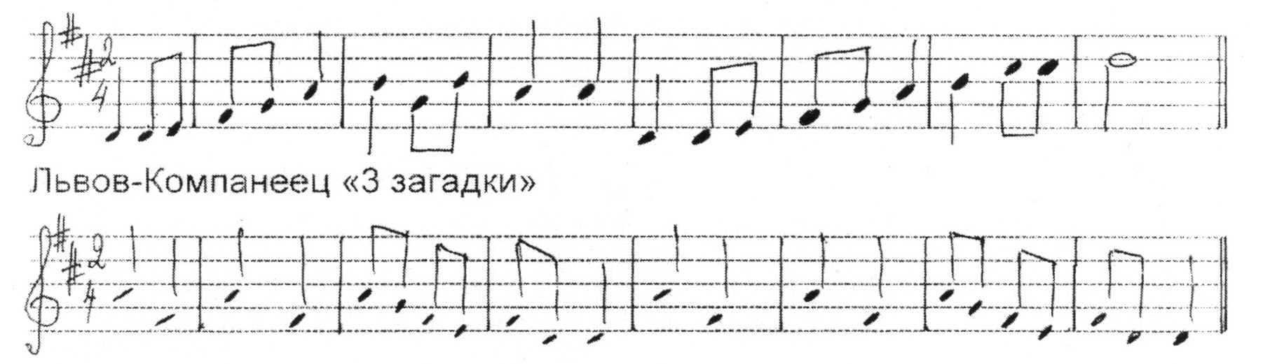
Примерная трудность:
И. Русяева. Одноголосные диктанты. Вып.1 №№268, 271,273.
Ж. Металлиди, А. Перцовская. Музыкальные диктанты для ДМШ. №№1 – 23, 34 – 40.

Сольфеджирование.
- Одноголосное сольфеджирование простых песен с текстом и названием нот. Пение выученных мелодий от разных звуков в пройденных тональностях.
Пение по нотам простых мелодий, включающих все пройденные элементы музыкальной речи.
Примерная трудность:
Н. Баева, Т. Зебряк. Сольфеджио для 1-2 классов ДМШ. №№15 – 100.
Б. Калмыков, Г. Фридкин. Сольфеджио, ч.1. №№36 -94.
- Двухголосное сольфеджирование. Пение простейших упражнений на косвенное движение голосов, терцовое двухголосие, в котором первоначально один голос исполняет педагог.
Пение выученных двухголосных песен.
Примерная трудность:
Б. Калмыков, Г. Фридкин. Сольфеджио, ч.2. №№2-4, 11-15.
Пение канонов:
Ж. Металлиди, А. Перцовская. «Мы играем, сочиняем и поём», 1 класс, №№33,42, 59, 78, 80, 116, 117.
Б. Калмыков, Г. Фридкин. Сольфеджио, ч.2. №№ 5-10, 16-20.
- Чтение с листа простейших мелодий с названием звуков, на нейтральный слог, с дирижированием в пройденных тональностях.
Примерная трудность:
Г. Фридкин. Чтение с листа на уроках сольфеджио. №№11-31.

Метроритмические упражнения. Движение под музыку, определение сильных и слабых долей в звучащей музыке, метра и размера. Повторение данного ритмического рисунка на слоги с показом доли. «Эхо» хлопками и на ритмослоги. Чтение ритма по карточкам, по записи. Простукивание ритмического рисунка исполненной мелодии, запись ритмического рисунка. Узнавание мелодии по ритмическому рисунку. Воспроизведение ритмического остинато. Ритмический аккомпанемент к выученным мелодиям. Выучивание и исполнение простейших ритмических партитур. Ритмические диктанты. Разучивание ритмических канонов. Тактирование.
Воспитание творческих навыков. Ритмическая игра «вопрос-ответ». Мелодическая игра «вопрос-ответ» с определённым заданием: допеть мелодию до тоники, спеть фразу повторного или контрастного характера. Сочинение ритмического аккомпанемента. Сочинение подголосков к мелодии. Досочинение мелодий на нейтральный слог. Сочинение мелодий на заданный ритм, на текст с определённым заданием: использовать движение по звукам тонического трезвучия, секвенций, повторных фраз и т.д. Подбор аккомпанемента. Сочинение жанровых вариаций (полька, вальс, марш; например: Ю. Фролова. Сольфеджио.1 класс, стр.50)

2 КЛАСС

Лад и его элементы. Гаммы мажора и трёх видов минора. Тональности До, Соль, Фа, Ре, Си бемоль мажор и ля, ми, ре, соль, си минор. Минор трёх видов. Цепочки ступеней, опевание устоев, вводные звуки, разрешение неустоев в устои. Пройденные интервалы в ладу. Параллельные тональности, тетрахорд. Мотив, фраза, секвенция.

Интервалы. Название интервалов и обозначение в пределах октавы. Ступеневая величина интервала. Гармоническое и мелодическое звучание интервала. Интонирование и определение на слух интервалов, входящих в состав мажорного и минорного трезвучий. Интонирование и слуховое освоение тонов и полутонов. Интервалы до квинты включительно, умение их построить от звука и в пройденных тональностях.

Аккорды. Строение мажорного и минорного трезвучий. Главные трезвучия – тоника, субдоминанта, доминанта.

Метр и ритм. Длительности: целая, половинная, четверть, четверть с точкой, восьмые, шестнадцатые. Размеры простые и сложные. Затакт. Целая пауза.

ФОРМЫ РАБОТЫ

Интонационные упражнения. Пение гамм мажора и трёх видов минора. Тональности До, Соль, Фа, Ре, Си бемоль мажор и ля, ми, ре, соль, си минор. Минор трёх видов. Пение неустойчивых ступеней с разрешением в устойчивые, интервалов до чистой квинты включительно, трезвучий, вводных тонов, устойчивых ступеней. Интонирование в мажоре м.2 на III и VII ступенях, б.3 на I, IV и V ступенях, а также чистой квинты. Опевание устоев сверху и снизу. Пение гамм терциями, пение гамм в разных жанрах: марш, вальс, колыбельная и т.д.
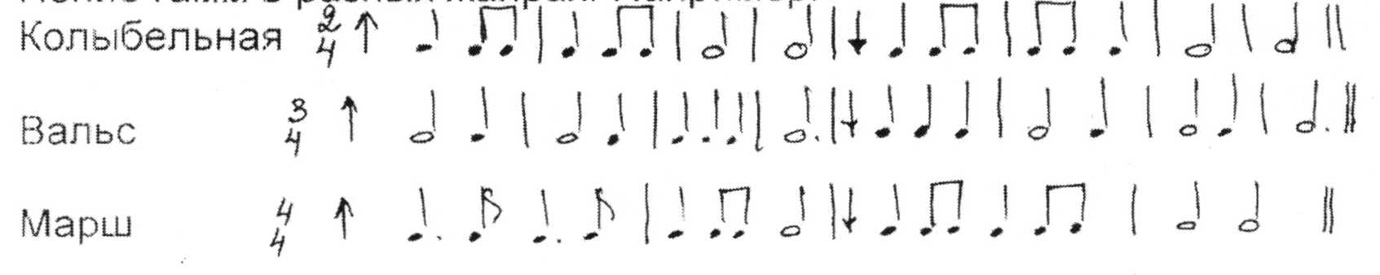

Пение пройденных интервалов двухголосно. Пение простейших секвенций, например:
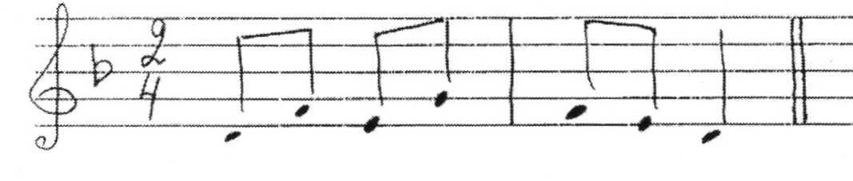

Слуховой анализ.
- Анализ отдельных элементов музыкального языка. Определение лада (мажора и минора трёх видов), интонаций пройденных интервалов, мажорного и минорного трезвучий, цепочки ступеней, мелодических оборотов (5 тактов) по звукам трезвучий, сочетания отдельных ступеней, пройденных интервалов в мелодическом и гармоническом звучании.
- Целостный музыкальный анализ. Определение размера, темпа, ритмических особенностей, динамических оттенков в прослушанном произведении.
Примерный музыкальный материал.
1. В. Косенко. Старинный танец.
2. В.А. Моцарт. Менуэт из оперы «Дон Жуан».
3. Л. Персюи. «Траян».
4. П.И. Чайковский. Танец из балета «Спящая красавица».
5. В. Селиванов. «Шуточка».
6. А. Глазунов. «Пиццикато» из балета «Раймонда».
7. Р. Глиэр. «Танец на площади» из балета «Медный всадник».

Диктант.
Одноголосие. Запоминание попевок, фраз, мотивов, подбор их по слуху на инструменте с последующим пением или записью. Запись ритмических диктантов. Устные мелодические и интервальные диктанты. Диктант с предварительным разбором. Письменный диктант в размере 4-8 тактов с использованием пройденных мелодических оборотов.

Сольфеджирование.
- Одноголосное сольфеджирование. Пение одноголосных примеров в простых и сложных (4/4) размерах в мажоре и трёх видах минора. Ритмические сложности: четверть с точкой, паузы, шестнадцатые. Определение в произведениях лада, структуры, характера, ритмических особенностей. Транспонирование пройденных мелодий. Чередование пения вслух и про себя, поочерёдное пение по фразам.
Примерная трудность:
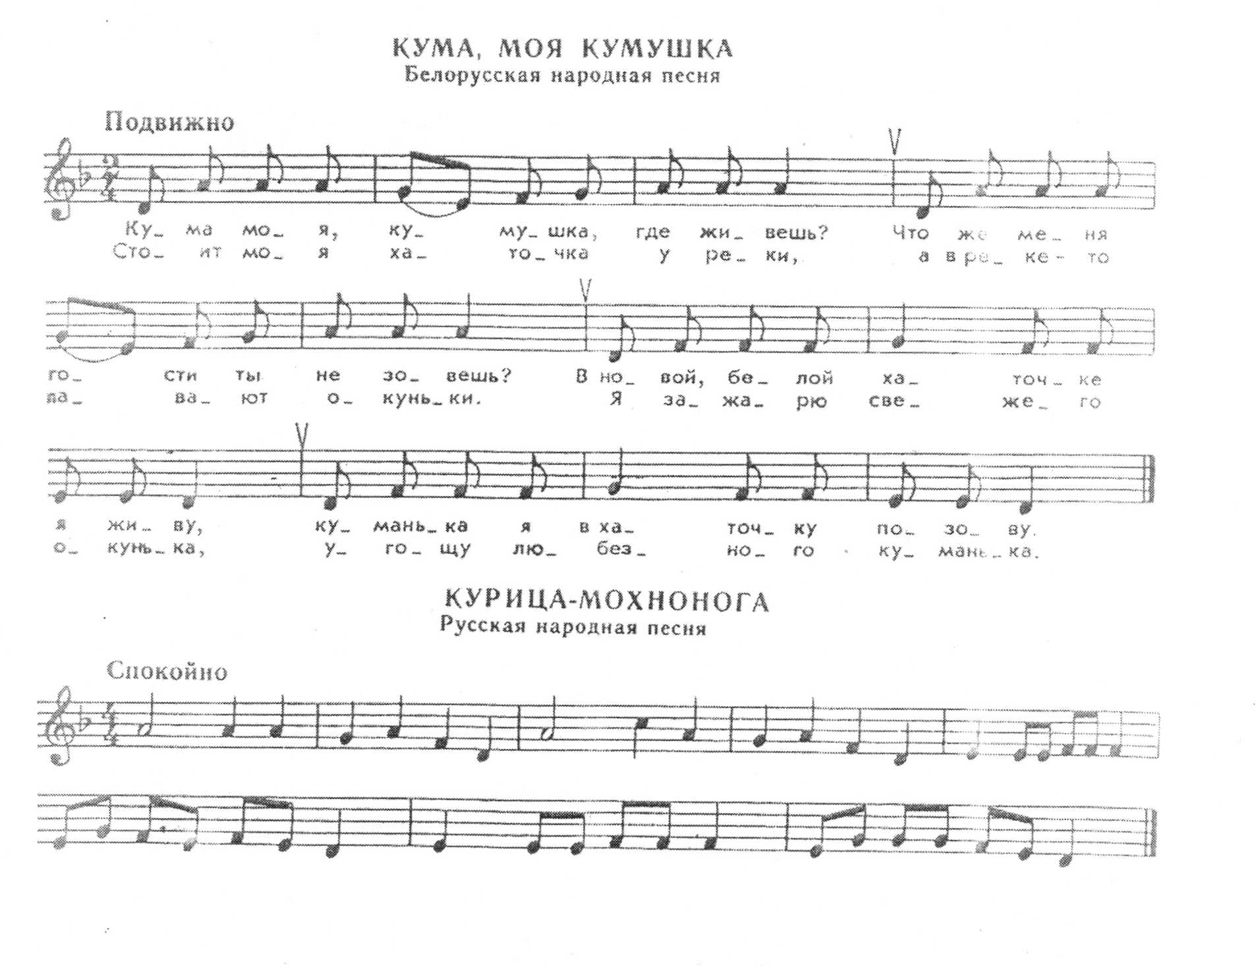
- Двухголосное сольфеджирование. Пение двухголосия простейшего вида. Примерная трудность:
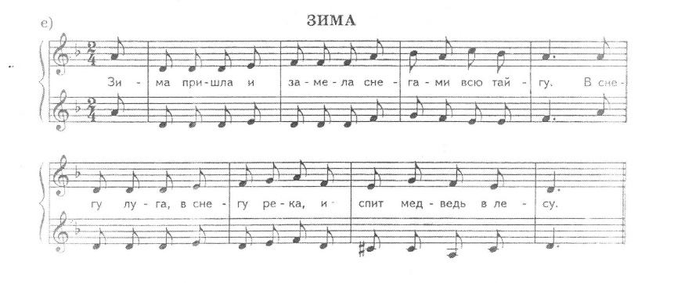
- Чтение с листа простейших мелодий с названием звуков, на нейтральный слог, с дирижированием в пройденных тональностях. Примерная трудность:
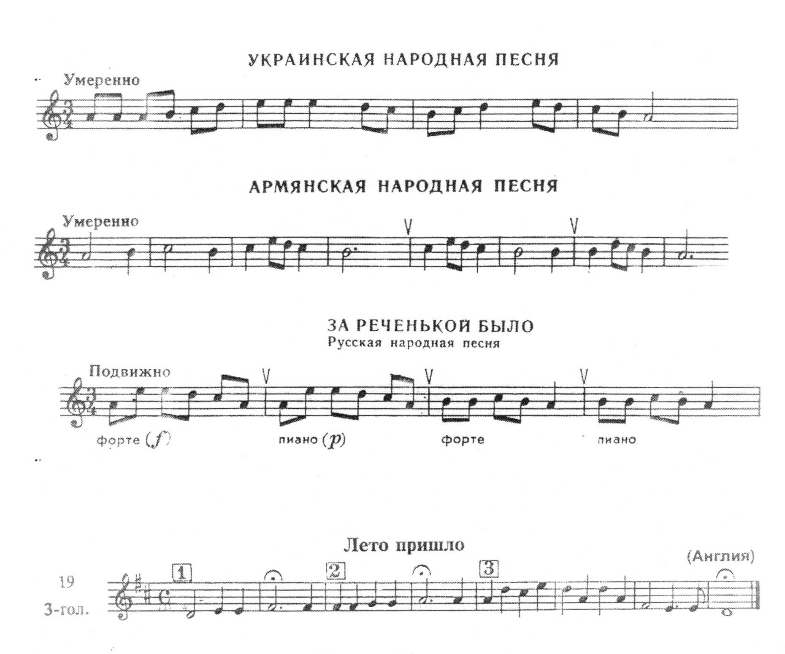
Метроритмические упражнения. Повторение данного ритмического рисунка на слоги с показом доли. Простукивание ритмического рисунка исполненной мелодии, запись ритмического рисунка. Узнавание мелодии по ритмическому рисунку. Воспроизведение ритмического остинато. Ритмический аккомпанемент к выученным мелодиям. Выучивание и чтение простейших ритмических партитур. Ритмические диктанты. Разучивание ритмических канонов.
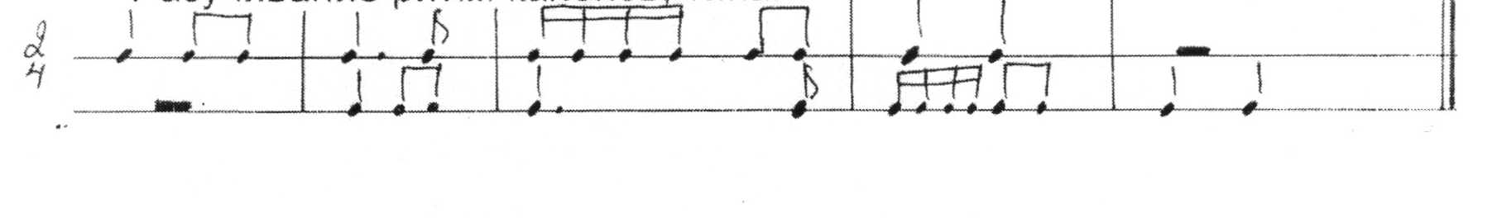
Воспитание творческих навыков. Сочинение жанровых вариаций: полька, вальс, марш и т.д. Сочинение ритмического аккомпанемента. Сочинение подголосков к мелодии. Досочинение мелодий. Сочинение мелодий на заданный ритм, текст. Подбор аккомпанемента.

3 КЛАСС

Лад и его элементы. Гаммы мажора и трёх видов минора. Тональности до трёх знаков включительно. Цепочки ступеней, опевание устоев, вводные звуки, разрешение неустоев в устои, гамма «терциями», скачки ступеней. Пройденные интервалы в ладу. Пройденные аккорды в ладу.

Интервалы. Название интервалов и их обозначение в пределах октавы. Ступеневая величина интервалов. Умение построить от звука и в пройденных тональностях. Разрешение интервалов в ладу.

Аккорды. Главные трезвучия лада с обращениями. Мажорное и минорное трезвучия от звука.

Метр и ритм. Различные ритмические группы в размерах 2/4,3/4, 4/4.

ФОРМЫ РАБОТЫ

Интонационные упражнения. Пение гамм мажора и трёх видов минора до трёх знаков включительно. Пение неустойчивых ступеней с разрешением в устойчивые (по порядку, в разном порядке, скачки), скачки с устойчивых ступеней на неустойчивые с последующим разрешением, ступеневые и интервальные цепочки. Опевание устоев сверху и снизу. Пение гамм терциями, пение гамм в разных жанрах. Пение интервалов в пределах октавы, пение интервальных цепочек вне лада. Интонирование главных трезвучий и их обращений в ладу, а также гармонических оборотов (плагальный, автентический, полный). Интервальные диатонические секвенции. Пение двухголосных упражнений с проигрыванием другого голоса на фортепиано.

Слуховой анализ.
- Анализ отдельных элементов музыкального языка. Определение лада (мажора и минора трёх видов), интонаций пройденных интервалов. Пройденные интервалы и аккорды вне лада. Последовательности интервалов и аккордов в ладу.
- Целостный музыкальный анализ. Определение размера, темпа, ритмических особенностей, динамических оттенков в прослушанном произведении. Определение жанра прослушанной мелодии, строения (период, предложения, фразы, 2-3-хчастная форма), гармонический анализ.

Примерный музыкальный материал.
1. М. Глинка. «Полька».
2. П.И. Чайковский. Фрагмент из балета «Лебединое озеро».
3.П.Чайковский. Мазурка из «Детского альбома».
4. Е. Марченко. Марш.
5. Н. Кизевальтер. Хлопушки.
6. В.А. Моцарт. Менуэт.
7. Ф. Шуберт. Вальс.
8. К.Ф. Полле. «Марш мушкетёров».
9. Ф. Пуленк. Полька.

Диктант.
- Одноголосие. Различные формы устного диктанта. Запись знакомых мелодий по памяти. Письменный диктант в объёме 8 тактов, включающий пройденные мелодические обороты, ритмические группы. Примерная трудность:
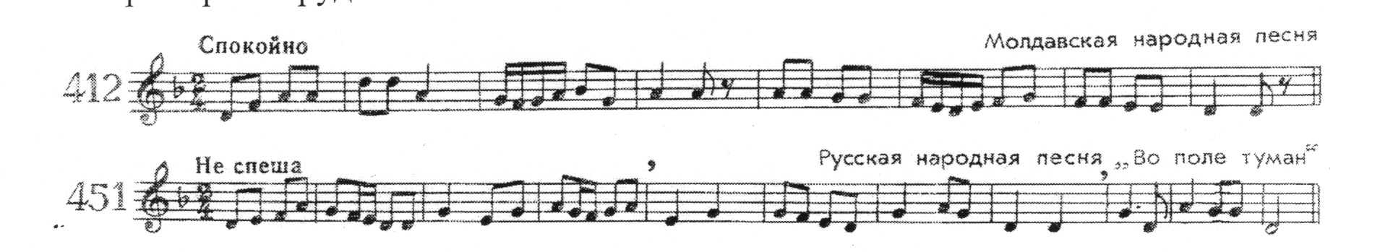
- Двухголосие. Примерная трудность:

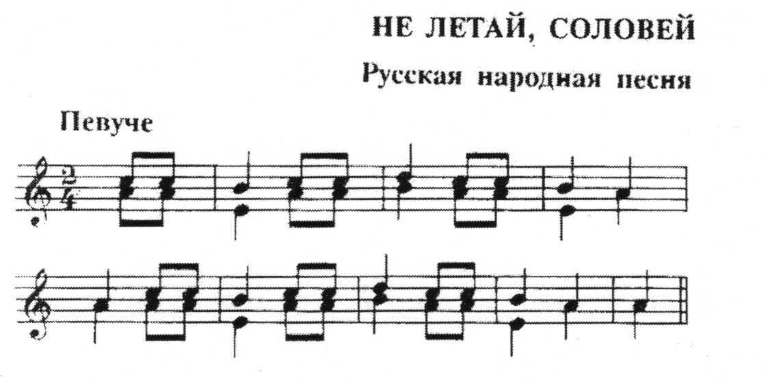

Сольфеджирование.
- Одноголосное сольфеджирование. Пение одноголосных примеров в простых и сложных (4/4) размерах в мажоре и трёх видах минора. Ритмические сложности: четверть с точкой, паузы, шестнадцатые. Определение в нотных примерах лада, структуры, характера, ритмических особенностей.
Примерная трудность:
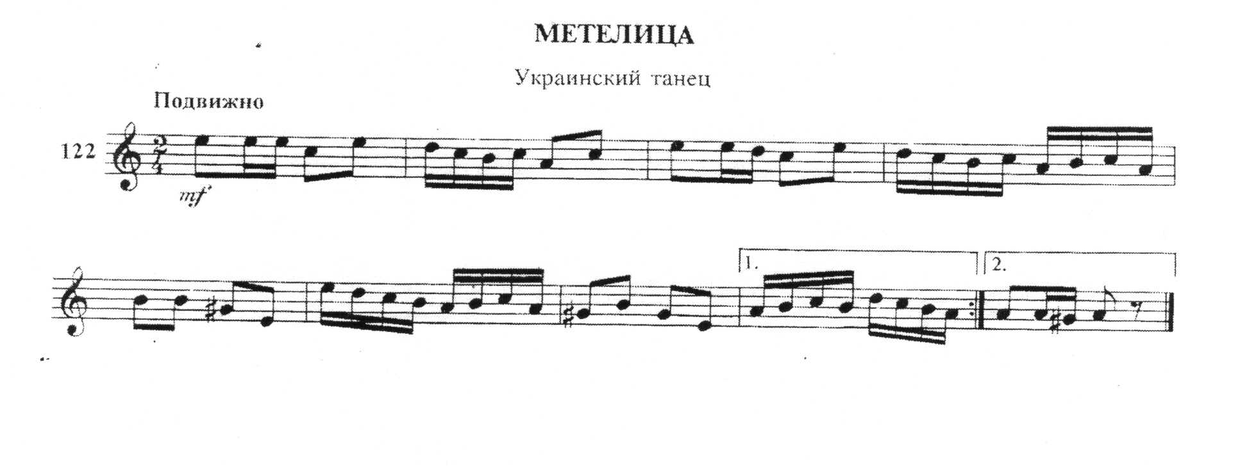
- Двухголосное сольфеджирование. Пение двухголосия простейшего вида. Примерная трудность:
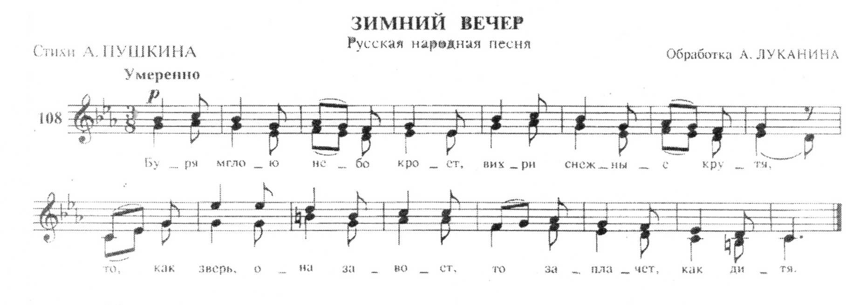
- Чтение с листа. Примерная трудность:
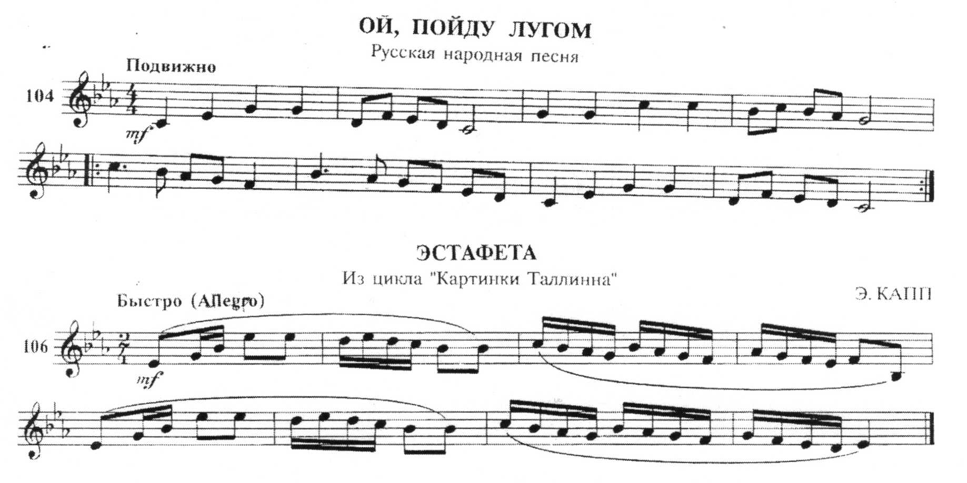

Метроритмические упражнения. Повторение данного ритмического рисунка на слоги с показом доли. Простукивание ритмического рисунка исполненной мелодии, запись ритмического рисунка. Узнавание мелодии по ритмическому рисунку. Воспроизведение ритмического остинато. Ритмический аккомпанемент к выученным мелодиям. Выучивание и чтение простейших ритмических партитур. Ритмические диктанты. Разучивание ритмических канонов.
Воспитание творческих навыков. Сочинение жанровых вариаций. Сочинение ритмического аккомпанемента. Сочинение подголосков к мелодии.

4 КЛАСС

Лад и его элементы. Гаммы мажора и трёх видов минора. Тональности до 4 знаков включительно. Главные ступени лада и их названия. Тетрахорды. Буквенное обозначение звуков и тональностей. Квинтовый круг. Одноименные тональности. Параллельные тональности. Цепочки ступеней, опевание устоев, вводные звуки, разрешение неустоев в устои, гамма «терциями». Пройденные интервалы в ладу с разрешением. Д7 в тональности с разрешением. Простейшие виды хроматизма.

Интервалы. Название интервалов и обозначение в пределах октавы. Ступеневая величина интервалов. Устойчивые и неустойчивые интервалы в ладу. Ладовое разрешение интервалов. Обращение интервалов. Интервалы от звука. Тритоны натурального мажора и гармонического минора.

Аккорды. Главные трезвучия – тоника, субдоминанта, доминанта и их обращения. Доминант септаккорд с разрешением в ладу и от звука. Мажорное и минорное трезвучия и их обращения от звука. 4 вида трезвучий. Разрешение S и D в тональности.

Метр и ритм. Ритмические группы в размерах. Шестнадцатая пауза. Группировка в размере 6/8. Два способа дирижирования в размере 6/8. Синкопа, триоль.

Формы работы

Интонационные упражнения. Камертон Ля. Настройка в любую мажорную или минорную тональность. Пение гамм мажора и трёх видов минора до 4 знаков включительно. Пение неустойчивых ступеней с разрешением в устойчивые, ступеневых цепочек. Упражнения в ладу, сочетающие поступенное движение в натуральном мажоре или натуральном, гармоническом, мелодическом миноре с любыми скачками вверх и вниз. Пение интервалов в пределах октавы, тритонов в мажоре и гармоническом миноре, интервальных цепочек в ладу и вне лада, Д7 в основном виде с разрешением. Интонирование главных трезвучий и их обращений в ладу, а также гармонических оборотов. Пение двухголосных упражнений с проигрыванием другого голоса на фортепиано. Секвенции из мелодического движения, интервалов, аккордов.
Примерная трудность:
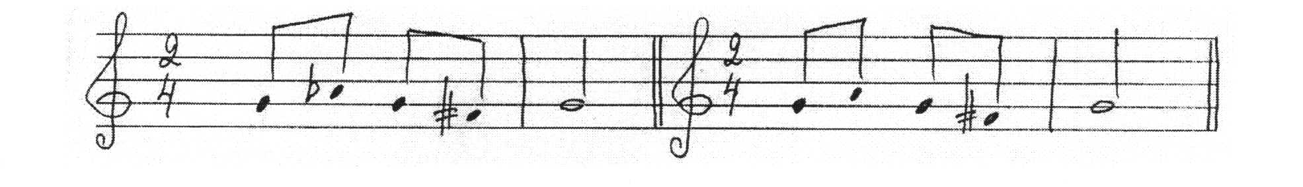
Слуховой анализ.
- Анализ отдельных элементов музыкального языка. Определение тональностей от камертона Ля. Определение лада (мажора и минора 3 видов), интонаций пройденных интервалов, аккордов. Интервалы и аккорды вне лада. Определение на слух четырёх видов трезвучий. Определение на слух обращений трезвучий мажорного и минорного. Определение на слух тритонов с разрешением. Определение на слух автентических и плагальных оборотов, гармонических последований.

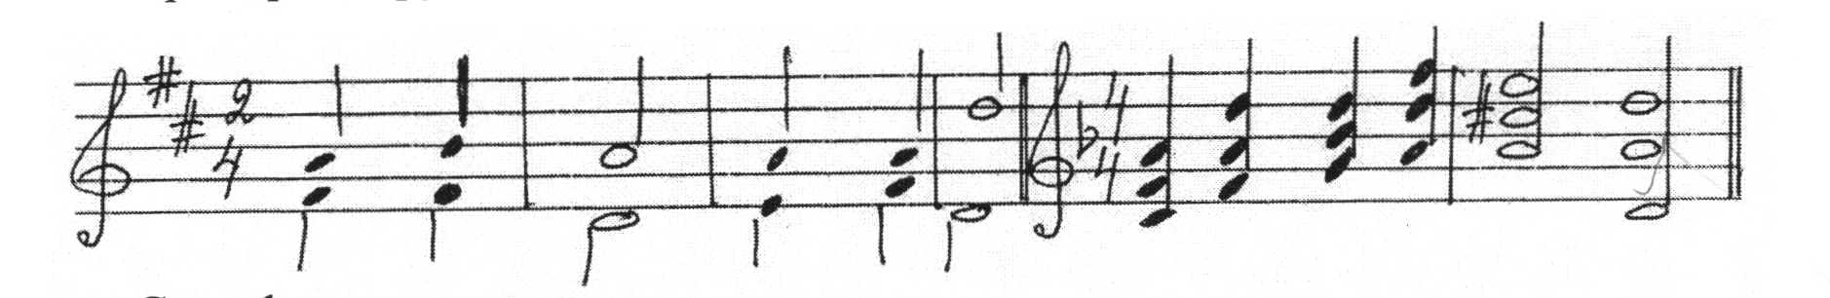

- Целостный музыкальный анализ. Определение размера, темпа, ритмических особенностей, динамических оттенков в прослушанном произведении. Определение жанра прослушанной мелодии, её строения (период, предложения, фразы, части), гармонический анализ. Простейшие модуляции.
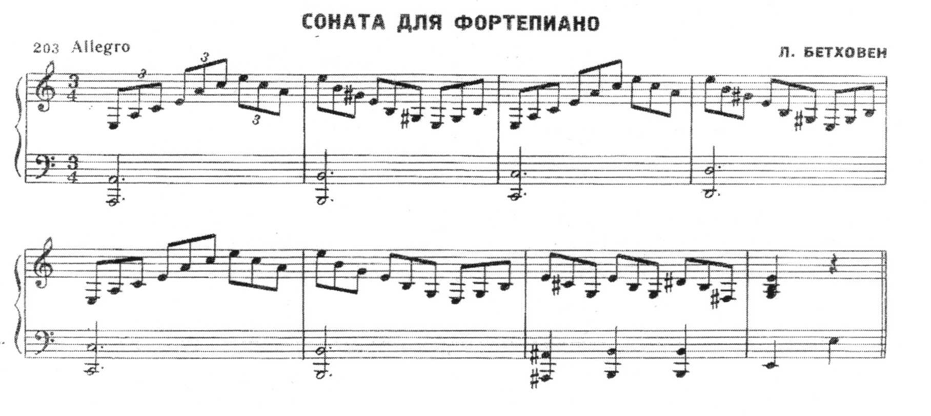
Примерный музыкальный материал.
1. И. Штраус. Полька – пиццикато.
2. М. Глинка. Мазурка.
3. Р. Шуман. Сицилийская песенка.
4. Г. Свиридов. Военный марш.

Диктант.
- Одноголосие. Различные формы устного диктанта. Запись знакомых мелодий по памяти. Письменные диктанты во всех пройденных тональностях, пройденных размерах со скачками и движением по аккордовым звукам.
Примерная трудность:
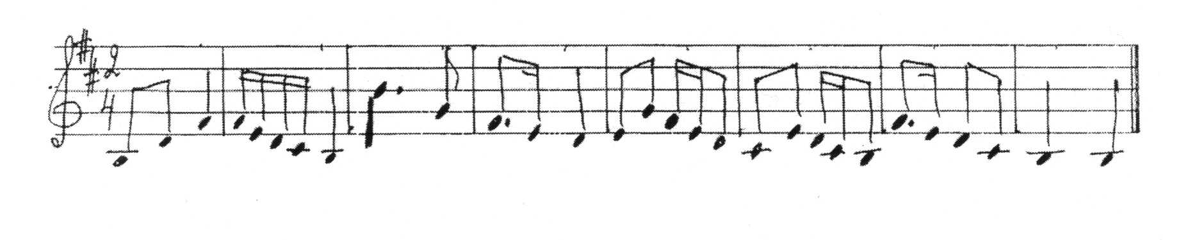
- Двухголосие. Двухголосные диктанты гармонического склада.
Примерная трудность:

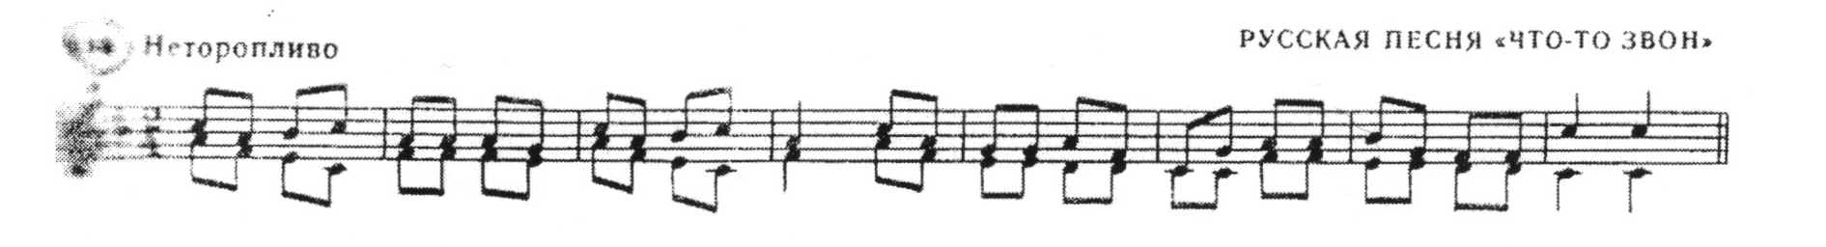
Сольфеджирование.
- Одноголосное сольфеджирование. Пение одноголосных примеров в пройденных тональностях и размерах. Определение в примерах лада, структуры, ритмических особенностей. Транспонирование мелодий на секунду вверх и вниз. Пение выученных наизусть мелодий. Пение мелодий с простейшим аккомпанементом. Примерная трудность:
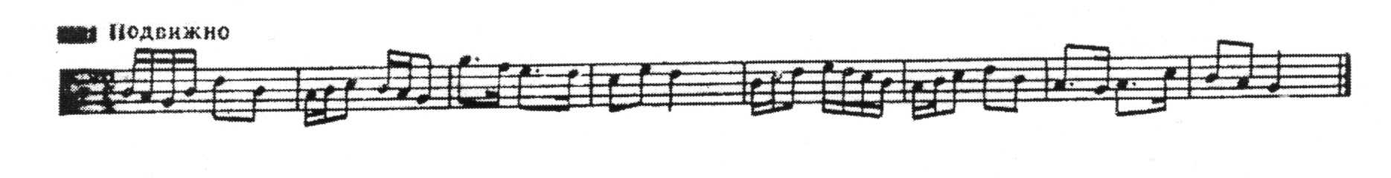
- Двухголосное сольфеджирование. Пение двухголосия гармонического и подголосочного склада. Примерная трудность:

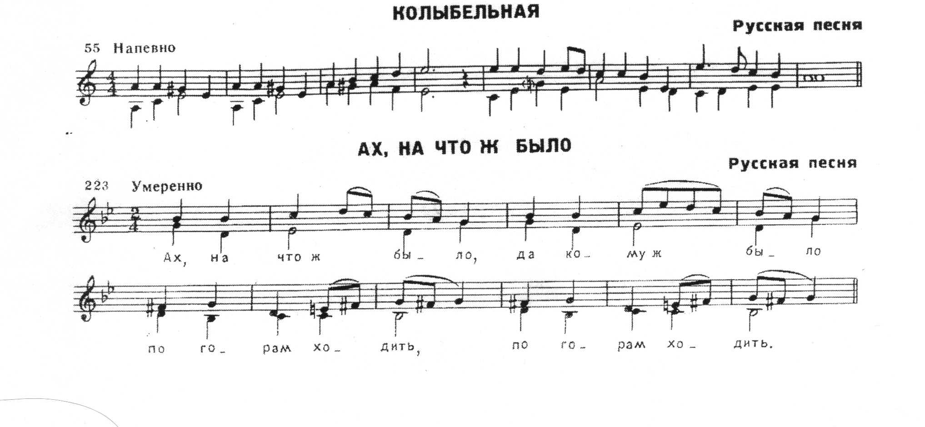
- Чтение с листа. Примерная трудность:
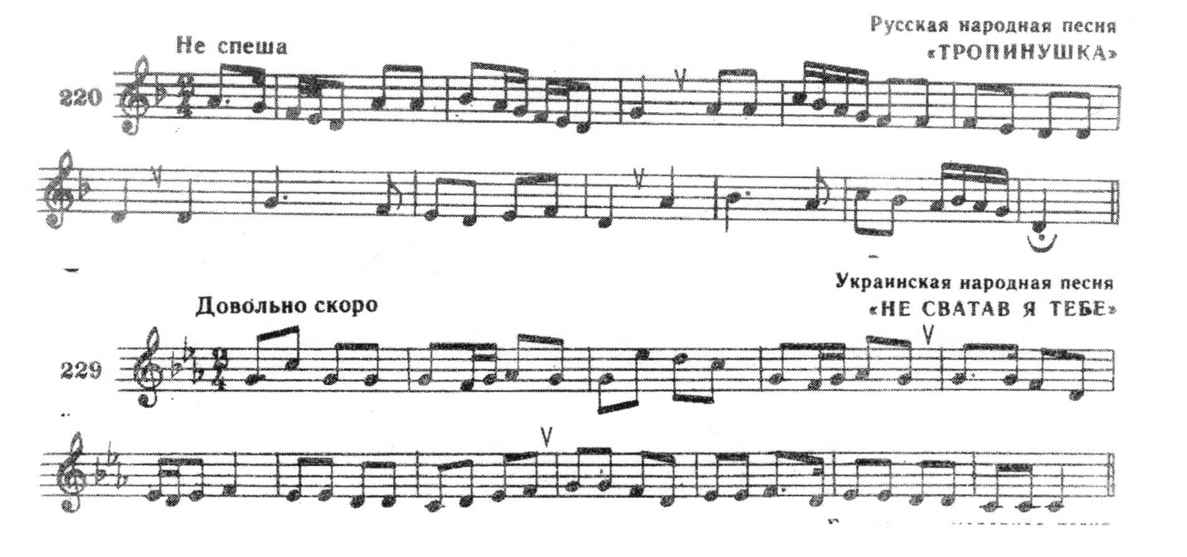
Метроритмические упражнения. Ритмические диктанты в пройденных размерах. Чтение несложных мелодий с ритмическим аккомпанементом. Группировки в размере 6/8. Двух и трёхголосные ритмические упражнения. Задания на группировку длительностей в пройденных размерах. Ритмические группы с шестнадцатыми, триолями, пунктирным ритмом, синкопами внутритактовыми и междутактовыми.

Воспитание творческих навыков. Сочинение жанровых вариаций. Сочинение ритмического аккомпанемента. Сочинение подголосков к мелодии. Подбор аккомпанемента.

4. Календарно-тематическое планирование

1 класс – 1 час в неделю (33 часа)
№ | Тема урока | Кол-во часов |  | Дата |  | Примечания
 |  | План | Факт | План | Факт
1 четверть – 18 часов
1-2 | Знакомство с клавиатурой, регистрами, октавами, нотами. Скрипичный ключ. | 2
3-4 | Четвертные, восьмые длительности. Ноты первой октавы. | 2
5-6 | Мажор, минор. Знакомство с нотами второй октавы. | 2
7-8 | Тональность До мажор, гамма, ступени. | 2
9-10 | Лад, тоника. Устойчивость, неустойчивость. Разрешения. | 2
11-12 | Сильная и слабая доли. Тактовая черта. Размер 2/4. | 2
13-14 | Фраза. Предложение. Половинная длительность. | 2
15-16 | Подведение итогов. | 2
17-18 | Пауза. | 2
2 четверть – 14 часов
1-2 | Реприза. Ритмический диктант. | 2
3-4 | Гамма, ступени, тетрахорд. | 2
5-6 | Тон, полутон. Строение мажорной гаммы. | 2
7-8 | Устойчивые звуки. Тоническое трезвучие. Аккорд. | 2
9-10 | Вводные звуки. Опевания. | 2
11-12 | Мелодический диктант. | 2
13-14 | Подведение итогов | 2
3 четверть – 18 часов
1-2 | Ре мажор. Диез. Ключевые знаки. | 2
3-4 | Затакт. Ноты второй октавы. | 2
5-6 | Басовый ключ. Темп. | 2
7-8 | Транспозиция. | 2
9-10 | Размер ¾. Половинная с точкой. Канон. | 2
11-12 | Фа мажор. Бемоль. | 2
13-14 | Упражнения на басовый ключ. Интервалы. | 2
15-16 | Половинная пауза. Бекар. | 2
17-18 | Подведение итогов. | 2
4 четверть – 16 часов
1-2 | Знаки альтерации. Транспозиция. | 2
3-4 | Двухголосие (с преподавателем) | 2
5-6 | Соль мажор. Тетрахорд, трезвучие. | 2
7-8 | Восьмая пауза. | 2
9-10 | Опевание устойчивых звуков | 2
11-12 | Размер 4/4. Целая нота. | 2
13-14 | Ритмический аккомпанемент. | 2
15 | Подбор баса. | 1
16 | Подведение итогов. | 1
 | Итого | 66

2 класс – 1 час в неделю (34 часа)
№ | Тема урока | Кол-во часов |  | Дата |  | Примечания
 |  | План | Факт | План | Факт
1 четверть – 18 часов
1-2 | Повторение тональностей. До мажор. Ре мажор. Размер 2/4 | 2
3-4 | Цифровое обозначение ступеней. Интервалы. | 2
5-6 | Интервалы. Секунда. | 2
7-8 | Терции большие и малые. Работа в тональности Ре мажор. | 2
9-10 | Фа мажор. | 2
11-12 | Терции на ступенях мажора. | 2
13-14 | Соль мажор. Размер 4/4. | 2
15-16 | Контрольный урок. | 2
17-18 | Закрепление мажорных тональностей. | 2
2 четверть – 14 часов
1-2 | Параллельные тональности. Минор. | 2
3-4 | 3 вида минора. | 2
5-6 | Ля минор, натуральный вид. | 2
7-8 | Ля минор гармонический. Ритмическая группа: четверть с точкой и восьмая. | 2
9-10 | Секунды на ступенях минора. | 2
11-12 | Увеличенная секунда в гармоническом миноре. у | 2
13-14 | Контрольный урок. | 2
3 четверть – 20 часов
1-2 | Мелодический вид минора. Четверть с точкой и восьмая. | 2
3-4 | Работа в тональности ре минор. Терции на ступенях минора. | 2
5-6 | Шестнадцатые длительности. | 2
7-8 | Тональность си минор. | 2
9-10 | Чистая кварта. | 2
11012 | Тональности Соль мажор, ми минор (3 вида) | 2
13-14 | Двухголосие с инструментом. | 2
15-16 | Одноименные трезвучия. | 2
17-18 | Контрольный урок. | 2
19-20 | Повторение пройденного материала. | 2
4 четверть – 16 часов
1-2 | Параллельные тональности – закрепление. | 2
3-4 | Секвенция. | 2
5-6 | Тональность Си бемоль мажор. | 2
7-8 | Затакт. | 2
9-10 | Чистая квинта. | 2
11-12 | Тональность соль минор (3 вида). | 2
13-14 | Работа над двухголосием. | 2
15 | Повторение материала | 1
16 | Контрольный урок | 1
 | Итого | 68

3 класс - 2 часа в неделю (68 часов)
№ | Тема урока | Кол-во часов |  | Дата |  | Примечания
 |  | План | Факт | План | Факт
1 четверть – 18 часа
1-2 | Тональности До мажор, ля минор (3 вида). Главные ступени. | 2
3-4 | Тональности Ре мажор, си минор (3 вида). Опевания. | 2
5-6 | Размер 4/4. Шестнадцатые длительности. | 2
7-8 | Интервалы. Консонанс. Диссонанс. | 2
9-10 | Малые и большие секунды от звука. Тон, полутон. Тональности Соль мажор и ми минор. | 2
11-12 | Главные трезвучия лада. Малые и большие терции. | 2
13-14 | Тональности Фа мажор и ре минор (3 вида). Трезвучия параллельные и одноименные. | 2
15-16 | Контрольный урок. | 2
17-18 | Читая кварта, чистая квинта. | 2
2 четверть – 14 часов
1-2 | Ритмическая группа восьмая и две шестнадцатых. | 2
3-4 | Ритмическая группа две шестнадцатых и восьмая. | 2
5-6 | Тональности Си бемоль мажор и соль минор (3 вида). | 2
7-8 | Тональность Ля мажор. Обращение интервалов. | 2
9-10 | Тональность фа диез минор (3 вида). Интервалы от звука. | 2
11-12 | Интервалы от звука, обращение интервалов – закрепление. Транспозиция. | 2
13-14 | Контрольный урок. | 2
3 семестр – 20 часов
1-2 | Тональность Ми бемоль мажор. | 2
3-4 | Вокальная и инструментальная группировка. | 2
5-6 | Тональность до минор (3 вида) | 2
7-8 | Размер 3/8. Ритмические группы: три восьмые, четверть и восьмая, четверть с точкой. | 2
9-10 | Обращение трезвучий. | 2
11-12 | Сексты. Большая и малая секста в секстаккорде и квартсекстаккорде. | 2
13-14 | Главные трезвучия с обращениями. | 2
15-16 | Гармонические последовательности. | 2
17-18 | Контрольный урок. | 2
19-20 | Повторение пройденного материала. | 2
4 четверть – 16 часов
1-2 | Мажорные тональности с тремя знаками. Главные трезвучия лада с обращениями. | 2
3-4 | Минорные тональности с тремя знаками. Гармонический минор. Увеличенная секунда в гармоническом миноре. | 2
5-6 | Двухголосие. Параллельное, косвенное движение голосов. | 2
7-8 | «Золотой ход» валторн. Работа над двухголосием. | 2
9-10 | Трёхчастная репризная форма. | 2
11-12 | Построение интервалов от звука. | 2
13-14 | Работа с гармоническими последовательностями. | 2
15 | Повторение материала. | 1
16 | Контрольный урок | 1
 | Итого | 68

4 класс - 2 часа в неделю (68 часов)
№ | Тема урока | Кол-во часов |  | Дата |  | Примечания
 |  | План | Факт | План | Факт
1 четверть– 18 часов
1-2 | Повторение тональностей до трёх знаков включительно. | 2
3-4 | Главные трезвучия с обращениями. | 2
5-6 | Работа в тональности Ми мажор. | 2
7-8 | Пунктирный ритм. | 2
9-10 | Тональность до диез минор. | 2
11-12 | Мажорное трезвучие, минорное трезвучие от звука. | 2
13-14 | Триоль. | 2
15-16 | Контрольный урок. | 2
17-18 | Секвенция. | 2
2 четверть – 14 часов
1-2 | Тритоны. Гармонический мажор. | 2
3-4 | Тритоны в мажоре и миноре. | 2
5-6 | Тональность Ля бемоль мажор. Аккордовые последовательности. | 2
7-8 | Размер 6/8. Группировки. | 2
9-10 | Отклонение, модуляция. | 2
11-12 | Синкопа. | 2
13-14 | Контрольный урок. | 2
3 четверть – 20 часов
1-2 | Работа над пунктирным ритмом во всех размерах. | 2
3-4 | Тональность фа минор (3 вида). Триоль, синкопа. | 2
5-8 | Пение и определение на слух основных гармонических оборотов. | 4
9-10 | Сексты в тональностях мажора и минора. | 2
11-12 | Септимы в тональностях мажора и минора. | 2
13-14 | Обращения мажорного трезвучия. | 2
15-16 | Обращения минорного трезвучия. | 2
17-18 | Контрольный урок. | 2
19-20 | Тональность Си мажор. | 2
4 четверть – 16 часов
1-2 | Работа в тональности Си мажор. | 2
3-4 | Септаккорд. | 2
5-6 | Тональность соль диез минор. | 2
7-10 | Доминантовый септаккорд в мажоре. | 4
11-14 | Доминантовый септаккорд в гармоническом миноре. | 4
15-16 | Контрольный урок | 2
 | Итого | 68

5. Учебно-методическое обеспечение и материально-техническое обеспечение образовательного процесса:

Основная литература:
Металлиди, Ж. Сольфеджио. Мы играем, сочиняем и поем [Текст]: учебное пособие для 1 класса детской музыкальной школы / Ж. Металлиди, А. Перцовская; Ж. Металлиди, А. Перцовская. - Санкт-Петербург: Композитор, 2016. - 98 с.
Барабошкина, А. Сольфеджио. Для 1 класса детских музыкальных школ [Ноты]: учебное пособие / А. Барабошкина; А. Барабошкина. - Москва: Музыка, 2018. - 72 с.
Барабошкина, А. Сольфеджио для 2 класса детских музыкальных школ [Ноты]: учебное пособие / А. Барабошкина; А. Барабошкина. - Москва: Музыка, 2019. - 64 с.
Сольфеджио. Часть 1. Одноголосие [Ноты]: учебное пособие / Б. Калмыков, Г. Фридкин. - Москва: Музыка, 2018. - 176 с
Сольфеджио. Часть 2. Двухголосие [Ноты]: учебное пособие / Б. Калмыков, Г. Фридкин. - Москва: Музыка, 2018. - 112 с.
Сольфеджио. Часть 2. Двухголосие [Ноты]: учебное пособие / Б. Калмыков, Г. Фридкин. - Москва: Музыка, 2019. - 112 с.

Материально-техническое сопровождение (оборудование)
1. Фортепиано
2. Доска
3. Компьютер
При электронных формах дистанционного обучения у обучающихся и преподавателя: персональный стационарный компьютер, планшет, ноутбук с наличием микрофона и камеры; смартфон, доступ к сети Интернет.

В целях реализации компетентностного подхода предусмотрено использование в образовательном процессе активных и интерактивных форм проведения занятий (компьютерных симуляций, деловых и ролевых игр, разбора конкретных ситуаций, психологических и иных тренингов, групповых дискуссий) в сочетании с внеаудиторной работой для формирования и развития общих и профессиональных компетенций обучающихся.

В особых случаях (карантин, актированные дни и др.), возможна организация учебного процесса в форме дистанционного обучения (электронное обучение и иные дистанционные образовательные технологии). Дистанционное обучение, в зависимости от технических возможностей обучающихся, проводится с использованием технологий электронного обучения (онлайн-уроки, онлайн-конференции, онлайн-лекции, использование видеоуроков, презентаций, возможностей электронных образовательных платформ Учи РУ, решу ОГЭ, Я.класс, РЭШ и др), а также в альтернативных формах, предусматривающих работу обучающихся по освоению программного материала с учебными и дидактическими пособиями, маршрутными листами. Дистанционное обучение сопровождается консультированием обучающихся и их родителей (законных представителей) в любой доступной дистанционной форме.

Информационное сопровождение:
Интернет-источники:
- http://solfa.ru/about
- https://www.twirpx.com/
- http://www.lafamire.ru/
- https://vk.com/page-50830314_44383186

